Велопоход « Камышлинка –озеро Каракуль- Камышлинка »
Уровень сложности – легкий
Самое долгожданное событие 2019 года наступило - началось лето! Для кого-то это огород и рассада, а для кого-то отпуск и безмятежный отдых. Ученики радуются наступлению каникул. Родители радуются каникулам ни сколько не меньше, а может даже где-то и больше, чем их дети. Уроки выучены, экзамены сданы, контрольные сделаны, а оценки получены.
30 мая 2019 года прошёл первый велопоход с учащимися МОБУ СОШ с.Камышлинка. Погода благоприятствовала, выдался хороший солнечный день для укрепления здоровья. С напутствующим словом обратилась директор школы Стодольникова Ф.А., пожелав участникам похода получить максимальное удовольствие. Наш маршрут начался со школы с. Камышлинка–ж\д станция вблизи д.Камышлинка – д.Каракуль - озеро Каракуль- с.Камышлинкаа, во время маршрута были привалы, минутки отдыха игры. В походе приняли участие 15человек с 4 по 11 классы, также с детьми были проведены обучающие занятия по ориентированию на местности. Протяжённость маршрута составила 10 км.
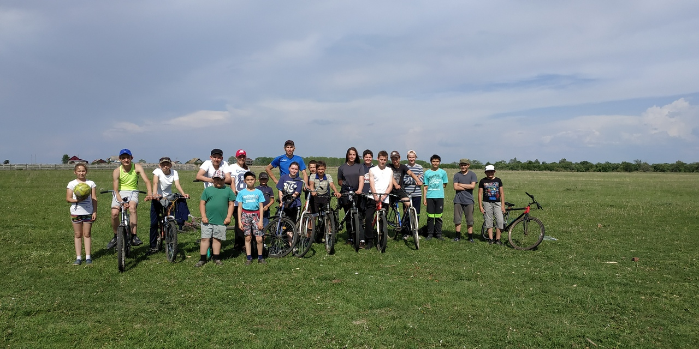
Вереница велосипедистов растянулась на несколько десятков метров. Впереди ехал ведущий, показывая дорогу остальным и предупреждая о сложных участках дороги. Маршрут получился несложным, но интересным. Выбирая наиболее спокойную дорогу, мы передвигались неторопясь, наслаждаясь свежим воздухом и родными красотами.
5 километров команда преодолела за 30 минут. Мы прибыли на выбранное заранее место возле озера Каракуль: развели костер, пожарили сосисок, поиграли футбол. Река, поляна, лес, горы, хорошая погода и настроение - это всё, что надо для успешного похода.
Все учащиеся без исключения получили заряд бодрости и здоровья.
Велопоход « Камышлинка –озеро Кушкар- Камышлинка »
Уровень сложности – средний
Велотуризм – один из самых увлекательных, экологичных и полезных для здоровья видов туризма. Таким замечательным событием - велопоходом –начались мои летние каникулы .
Хочу поделиться впечатлениями. В этом году 7 июня мы вместе с учащимися 6-11 классов нашей школы организовали велопоход по маршруту « Камышлинка –д.Нижний Тюкунь – д.Верхний Тюкунь - озеро Кушкар- Камышлинка »
Однодневный поход на озеро Кушкар начался в 10 часов 7 июня 2019 года и продолжился до 19 часов этого же дня. Сбор был назначен на 10 часов у здания МОБУ СОШ с.Камышлинка. Предварительно, за несколько дней, мы начали подготовку к походу. Изучали карту местности, правила движения по дороге. Планировали меню, аптечка, перечень необходимого для ремонта велосипедов: запасные камеры, насос, рем.комплект (ничего, кстати не пригодилось), ну и конечно, инструктаж по технике безопасности.
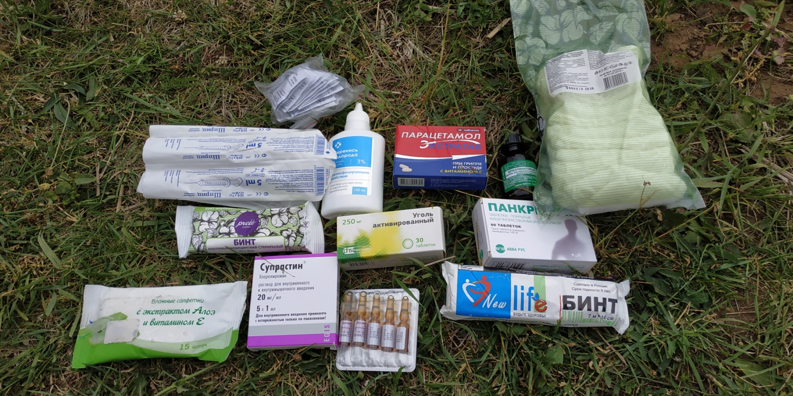
Назначили ответственных в походе. Планировалось проехать 20 км по пересеченной местности.
Утро было замечательным. Ильнур Зульфарович заставил нас установить строгий порядок движения по трассе с. Камышлинка – д.Нижний Тюкунь – озеро Кушкар. В 10 часов группа, с учителем физической культуры Хусаиновым И.З. К отправились в путь на велосипедах. Нам предстояла проехать 9,2 км по шоссейной дороге и более 2 км – по грунтовой. В течение часа мы добрались до поляны расположенной у озера Кушкар.
Поляна была огромная, красивая и на ней мы были одни. Поставив велосипеды, сняли рюкзаки и отправились заготавливать дрова для костра. Приготовив дрова, развели костер и начали готовить обед. Обед состоял из ухи, которую мы сварили, чая и всяких сладостей, принесенных из дома.
В этот майский день было очень тепло. Небольшая турполоса, которую мы проходили, давалась нам легко и весело. Пригодились навыки, которые мы получили на уроках физической культуры. Кроме этого все играли с мячом, бегали и придумывали всякие игры, загорали.
На поляне было очень хорошо и интересно, когда Ильнур Зульфарович предложил собираться домой, то мы не хотели и уговорили его побыть еще часок. Домой мы возвращались тем же путем и тем же порядком, и казалось, доехали гораздо быстрее, чем ехали на поляну. Мы получили в этом походе незабываемые впечатления, отдохнули, познакомились ближе друг с другом, узнали много нового.
Камышлинка – пруд Королевка – Карламанская пещера – Камышлинка В третьем велопоходе, приняли участие 10 учеников из МОБУ СОШ с.Камышлинка.. Участники велопохода, несмотря на жаркую погоду, за 1 день преодолели преодолели 31 км. Целью данного маршрута является: расширение краеведческих знаний участников путешествия о Кармаскалинском районе и привитие эколого-туристических навыков.
Маршрут путешествия пролегал через пруд Королевка,с.Ефремкино, с.Антоновка, пещера Карламан
Утром в 10.00 отправились в очередной,велопоход.
Во-первых, нас здорово поддержала погода. Светило яркое солнце, и дул прохладный ветерок.
Во-вторых, у всех было прекрасное настроение, особенно у детей.
Дни выдались жаркие и во время обеда все с удовольствием купались в пруду Королевка, который был у нас по пути туда и обратно.
После обеда мы посетили Карламанскую пещеру. Как и в большинстве пещер там было прохладно и сыро, не говоря уже о вездесущей темноте. Такая среда обитания подходит летучим мышам, коих там множество.
Камышлинка – Курмантау – Бурлы –Явгилды – Зириково – Юзимяново – Имянник – Некрасовка – Карагаево - Зилимская гряда д.Юрмаш Гафурийского района – Камышлинка
Уровень:Очень сложный
За три предыдущих тура мы успели как следует подготовится, понять что нужно в долгой поездке, и что лишнее, успели выбрать наиболее выносливых учеников, и привести в боеготовность наших железных коней. Где нужно смазали, там где необходимо закрутили , затянули, заменили изношенные детали на новые. В начале летних каникул многие горели желанием каждый божий день кататься на 20 -30 километров, подтянуть свое здоровье и привести в порядок форму. С увеличением дистанции любителей велотуризма становилось меньше. Да и учитель избрал самых выносливых и дисциплинированных троих парней. Девушки отсеялись в последний день и получилась мужская команда, состоящий из 5 человек, Учителя, его братишки, и трех учеников.
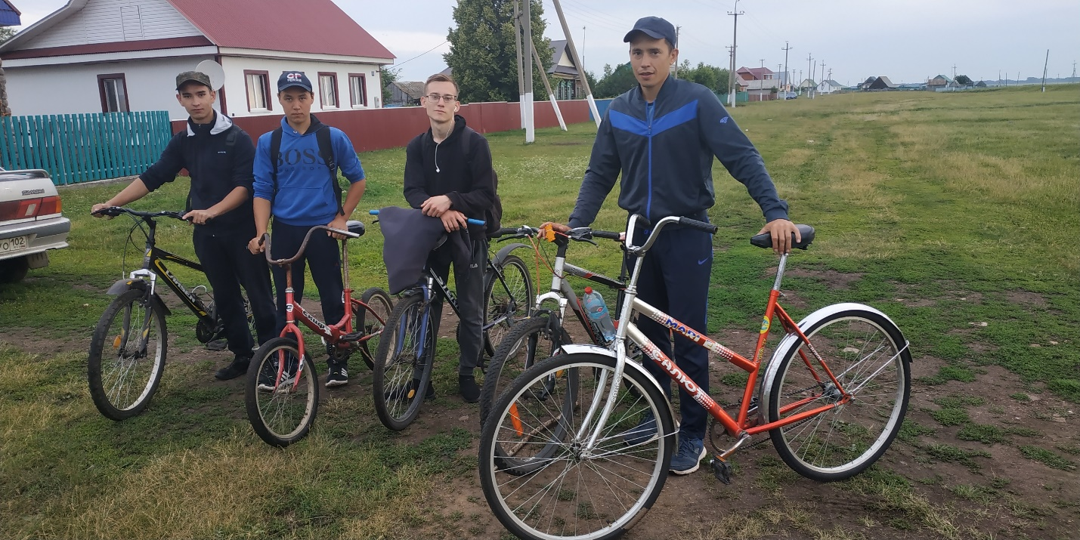
Наш маршрут пролегал через реку Белую и через соседний Гафурийский район. Поэтому требования к участникам были самые высокие. 30 июня в 6 утра мы отправились в самую продолжительную из этапов велопоездку. Так как учитель Ильнур Зульфарович жил в 20 километрах от нашего села, он со своим братом доехал на своей машине до места старта, и после некоторой возни со сборкой колеса и педалей велосипеда, (маленький багажник авто не позволял целиком без съема колес загрузить два велосипеда) Мы поехали в деревню Нижний Тюкунь, чтобы забрать двух других участников велопоездки. После осмотра сумок, снаряжения и велосипедов.
Мы всей командой тронулись в путь в 6.25, первая часть маршрута пролегала по Кармаскалинскому району, по проселочным дорогам Камышлинского сельсовета до берега реки Белой напротив деревни Курмантау.
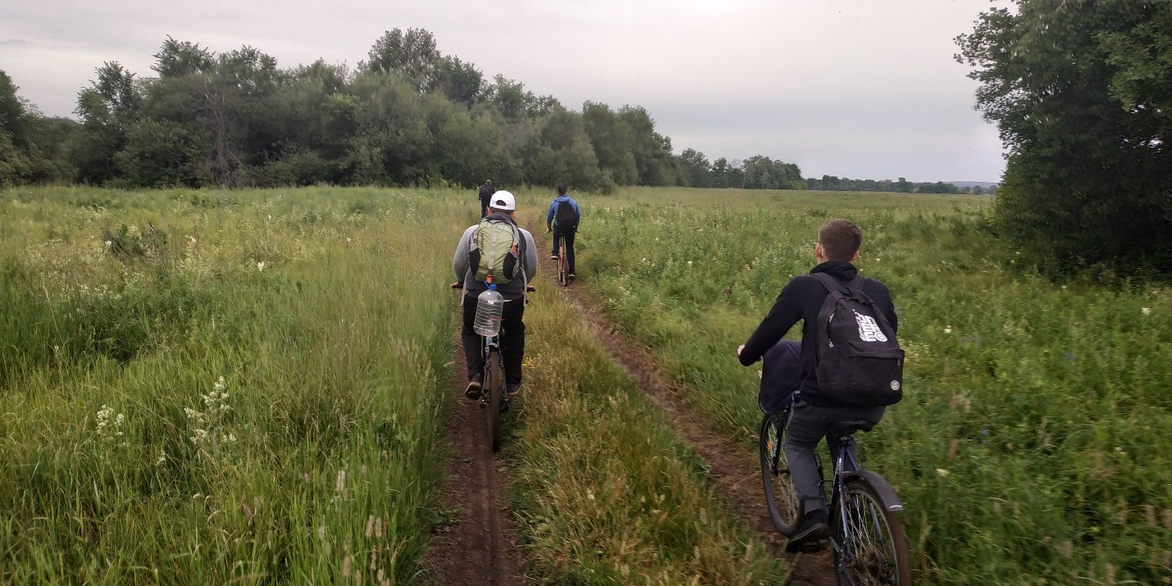
Ильнур Зульфарович за неделю нашей велопоездки сам лично по маршруту провел разведку. И уже знал как перебраться на тот берег – на лодках . Он исключил варианты перебраться через мосты, ввиду их очень далекого расположения. Наше село, и деревня Тюкунь находились между двух автомобильных мостов и расстояние напрямую между ними было около 100 километров. Такой крюк был более безопасен, но по времени невыгоден. Как он рассказал, он нашел рыбака в Деревне Курмантау, у которого была деревянная четырехметровая лодка. Этот рыбак не очень то и хотел нарушать свой безмятежный режим дня и просыпаться в 7 утра. Договорились на аренду сие спасательного укорачивателя маршрута - лодки. Но проблемка в том, что лодка находиться на противоположном берегу и его необходимо было как- то переправить на наш берег. Нашему учителю очень пригодились его курсы по плаванию. После двух десятка гребков он уже шагал по каменистому дну реки. За несколько лет, когда-то полноводная река, в котором курсировал паром, обмелел, и места глубже роста взрослого было не больше 20 ти шагов. Хотя сама река шириной больше ста шагов. На нос лодки мы привязали три велосипеда, и в две переправы все перебрались на берег Курмантау. Ощущения непередаваемые.
10 минут передохнули уже в Гафурийском районе ) попили горячего чая из Термоса, собрали привязали багажи к раме велосипеда , и неторопливо поехали дальше по маршруту к деревне Бурлы 7 километрах восточнее.
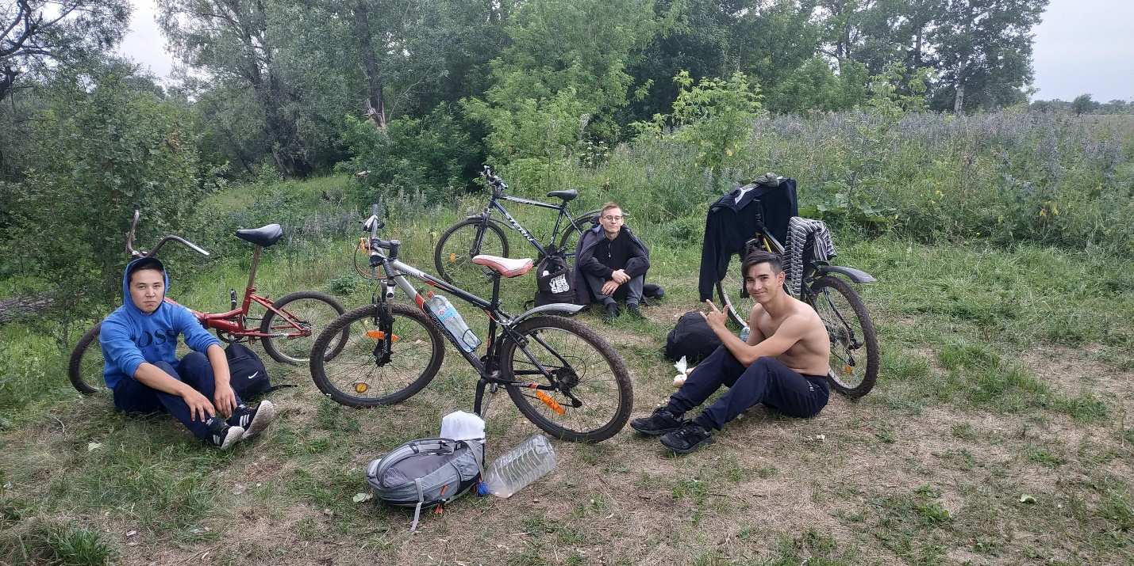
В деревне бурлы нам предстояло ехать по оживленной автодороге Красноусольский-Архангельское. На привале возле колонки с водой учитель провел еще раз инструктаж как вести себя на дороге с какой стороны ехать на велосипедах и мы снова тронулись в путь.
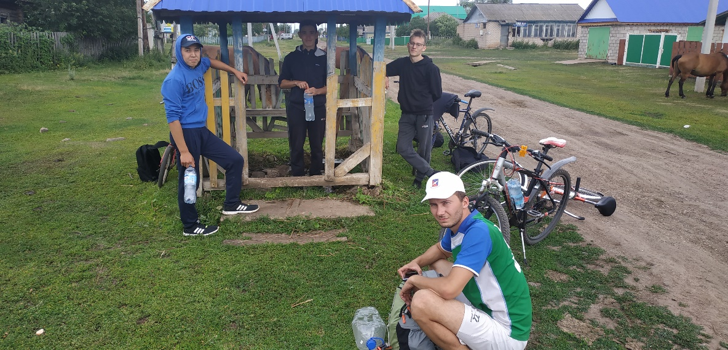
После каменистой дороги до Бурлы, после переправы через реку, после езды по колеям проселочной дороги, гладкий асфальт казался мне чистым блаженством.
Проехав проездом деревню Явгильды мы доехали до деревни Зириково, где свернули направо. По пути нам встретился невозмутимый табун лошадей, лениво реагирующий на наши крики и даже мат на разных языках, увидев гальки в наших руках ехидно фыркающие лошади все же неторопливо отошли и мы дальше продолжили свой путь. Не сворачивая проехали деревни Юзимяново ,Имянник , Усманово, и после деревни Некрасовка через 2 км свернули с дороги налево в сторону деревни Карагай, или Карагаево. Проехав через мост реки Мендим, преодолев подъем мы добрались до Карагаево. Здесь мы по плану должны были купить продукты.
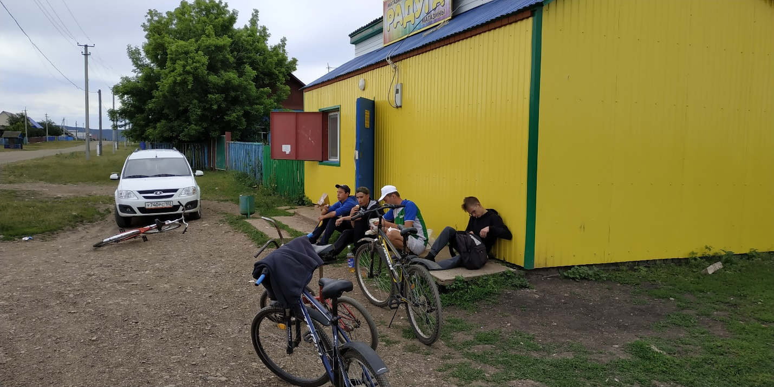
Везти много вещей мы не планировали, чтобы ехать максимально легко. Поэтому до поездки решено было брать самое необходимое, воду, чай, немного еды, дождевик и теплую одежду на всякий, инструменты для велосипеда, и аптечку. После закупки привал мы устроили у заброшенной полуразрушенной деревянной церкви.
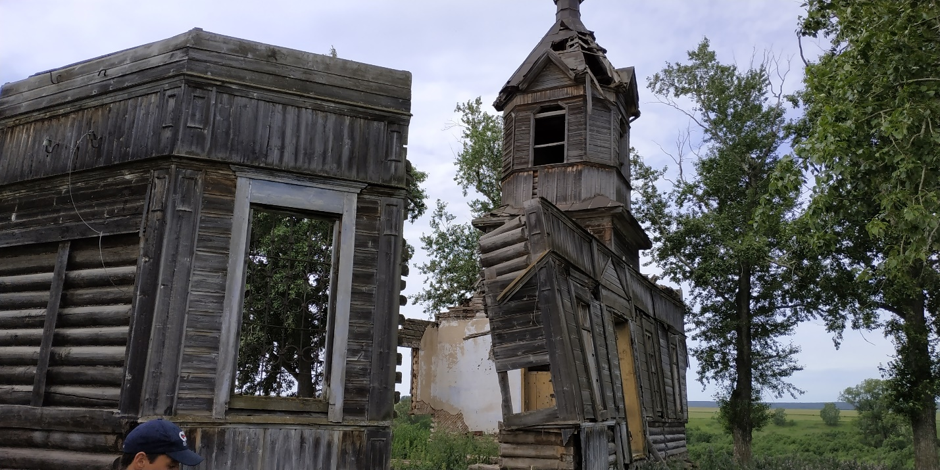Эта церковь расположилась на возвышенности над рекой , и с холма открывался красивый вид на долину реки Мендим. Немного перекусив, молча глядя в даль мы просидели минут десять.
Из забытья нас вывел учитель сказав «пора, ребята!» . И снова собрав вещи и следы своего пребывания мы направили свои велосипеды в сторону деревни Акташево, где находилась местная достопримечательность Зилимская гряда.
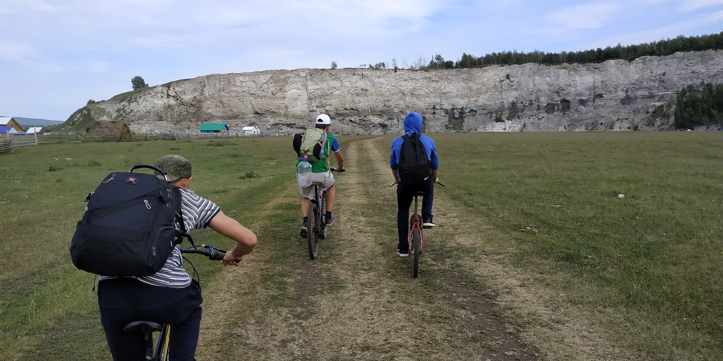
В знойные летние дни сюда стекались отдыхающие со всей республики. Медленно но верно, уже немного подуставшие, мы неторопливо крутили педали, а гряда, словно жемчужная стена становилась все больше и больше. И вот мы наконец-то добрались. Кто-то начал разминать затекшие ягодицы, кто-то снимать с себя одежду чтобы окунуться в реку, я же глядел и радовался, что добрался до крайней точки нашего маршрута. Я сделал это!
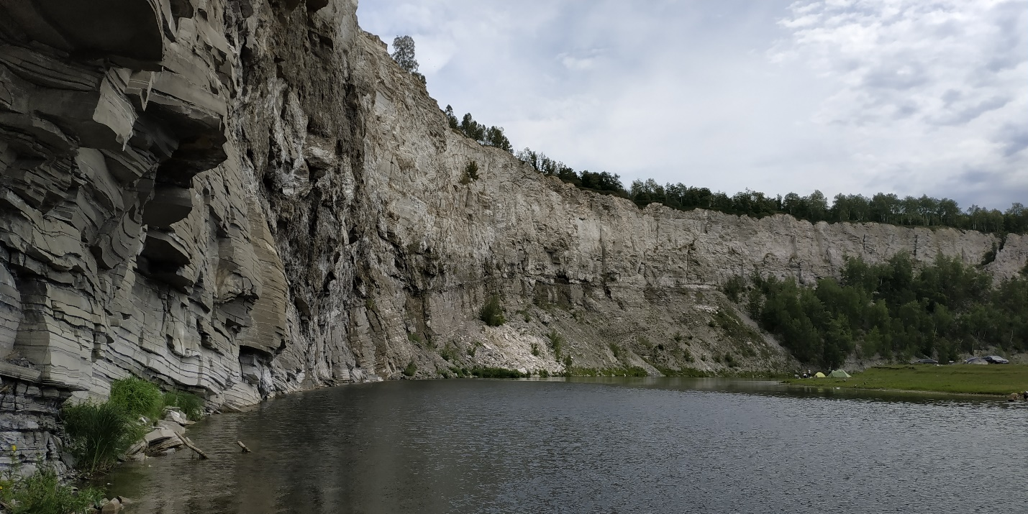
Учитель посмотрев на меня спросил, «чего застыл со странной улыбкой» я говорю «рад, что добрались» на что он ответил, что еще только половина пути) есть еще обратная дорога и улыбнулся . Вдоволь искупавшись позагорав на солнышке, сфотографировались на фоне скалы все вместе на память. отдохнув еще часок привели себя в порядок и потихоньку поехали обратно домой по тому же маршруту.
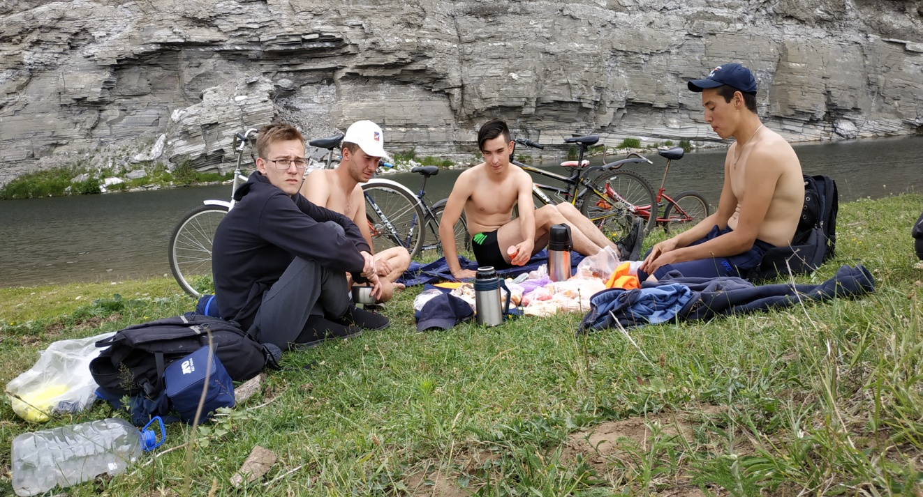
Все было здорово, никто не соревновался, и не торопил друг друга, ехали не спеша, останавливаясь , вглядываясь в каждую деталь нашего путешествия. В 7 вечера были уже снова возле берега реки Белой.
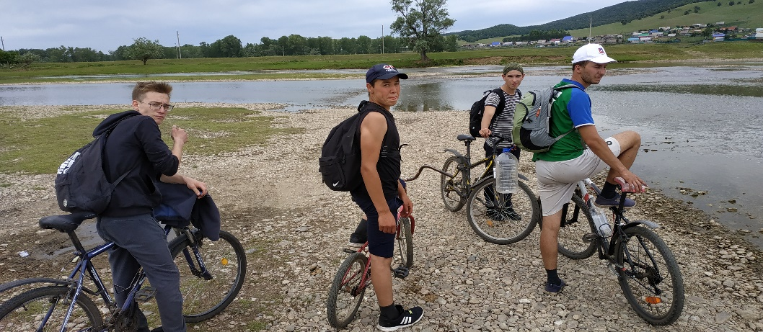
И почему-то вспомнилось « в одну и ту же реку дважды не войдешь». Да, действительно, мы немного изменились за день. Потратив на переправу еще час, мы гнали велосипеды по родным полям, сетуя на неудобные сиденья. И вот уже 20:25 мы въехали в Тюкунь. Попрощавшись с ребятами, поехали дальше уже втроем я, учитель и его брат. В Камышлинке нас встретили мои одноклассники как первооткрывателей героев. Проводив учителя я зашел домой, сел возле стола включил телефон, посмотрел сообщения, перелистал инстаграм, прилег немножко отдохнуть и уснул.

